Печатное средство массовой информации органов местного самоуправления муниципального образования Елизаветинское сельское поселение Гатчинского муниципального района Ленинградской области – печатное издание
Елизаветинский Вестник | 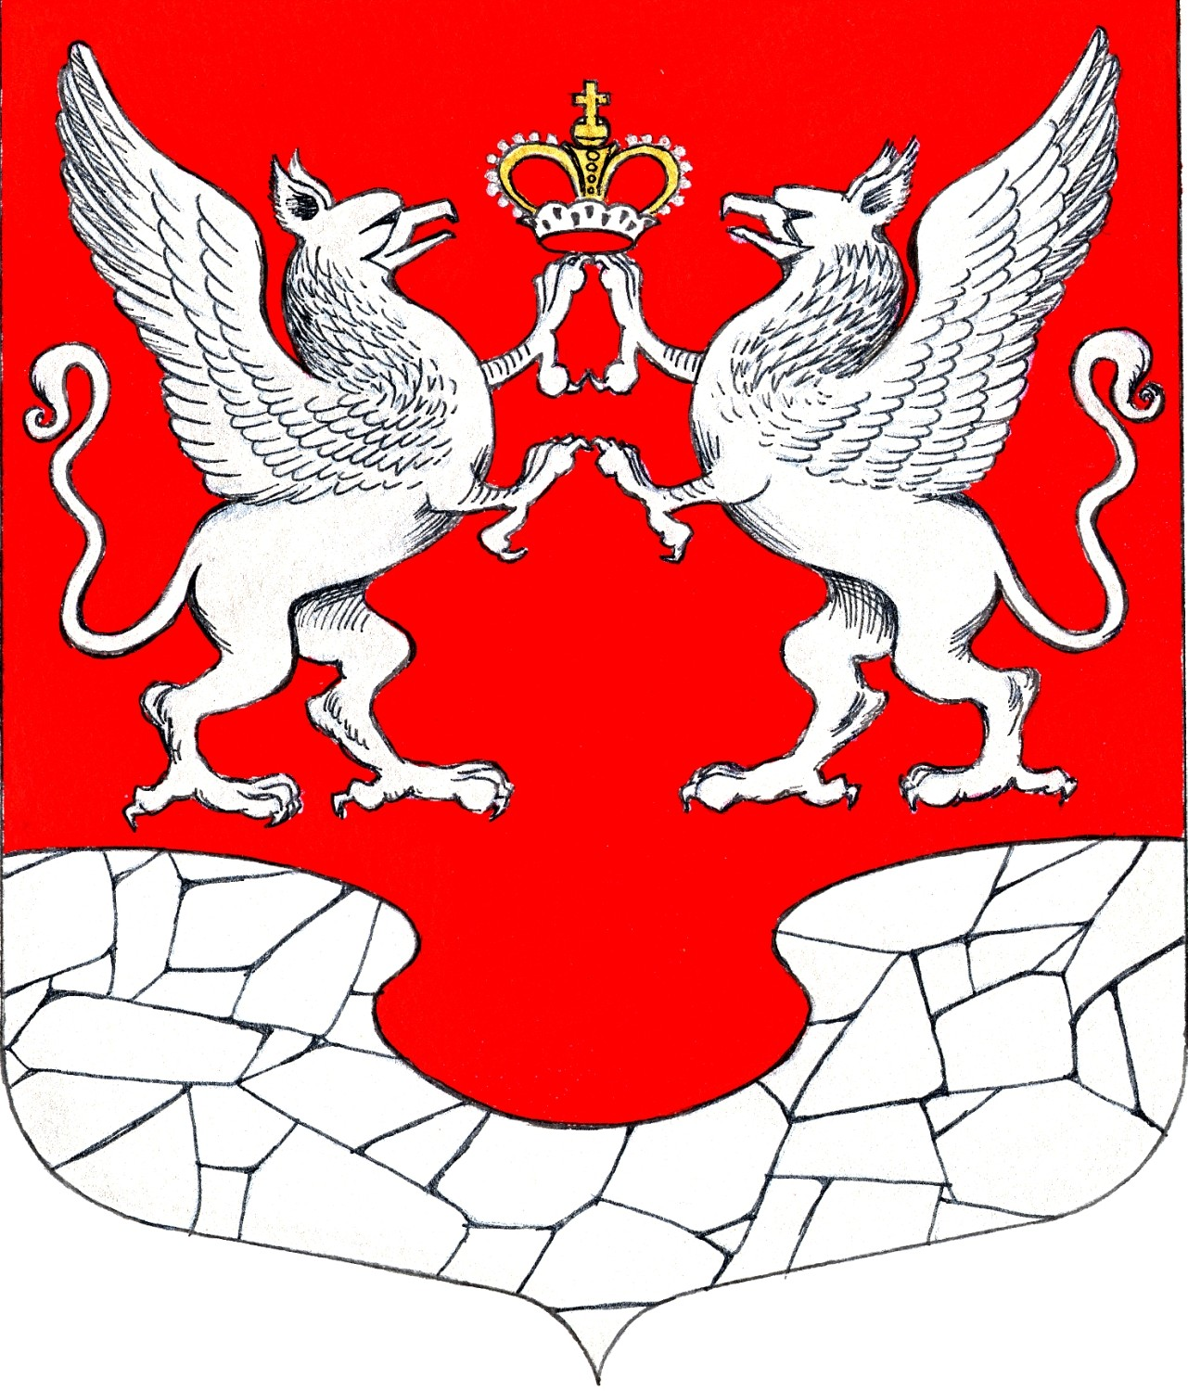  19 июня  2023 года  № 31

Муниципальное образование
Елизаветинское сельское поселение
Гатчинского муниципального района Ленинградской области

Заключение по результатам публичных слушаний
13 июня 2023 года в 12.00 часов 00 минут
Ленинградская область, Гатчинский муниципальный район, п. Елизаветино,
ул. Парковая, дом 17 (актовый зал)

Инициатор проведения публичных слушаний: Совет депутатов Елизаветинского сельского поселения.
Публичные слушания назначены: Решением Совета депутатов Елизаветинского сельского поселения от 30.05.2023 № 220 «О рассмотрении инициативы Совета депутатов Гатчинского муниципального района о преобразовании муниципальных образований – городских, сельских поселений, входящих в состав муниципального образования Гатчинский муниципальный район путем их объединения и наделения вновь образованного муниципального образования статусом Гатчинского муниципального округа и назначении публичных слушаний».
Информационное сообщение о проведении публичных слушаний опубликовано в официальном печатном издании «Елизаветинский вестник» № 27 от 01.06.2023 года (рассылка осуществлена) и в информационно-коммуникационной сети «Интернет» на официальном сайте муниципального образования Елизаветинское сельское поселение Гатчинского муниципального района Ленинградской области.
13 июня 2023 года в 12 часов 00 минут по адресу: Ленинградская область, Гатчинский муниципальный район, п. Елизаветино, ул. Парковая, дом 17
(актовый зал) состоялись публичные слушания по вопросу объединения муниципальных образований городских и сельских поселений Гатчинского муниципального района: Город Гатчина (Гатчинское городское поселение), Город Коммунар (Коммунарское городское поселение), Вырицкое городское поселение, Дружногорское городское поселение, Сиверское городское поселение, Таицкое городское поселение, Большеколпанское сельское поселение, Веревское сельское поселение, Войсковицкое сельское поселение, Елизаветинское сельское поселение, Кобринское сельское поселение, Новосветское сельское поселение, Пудомягское сельское поселение, Пудостьское сельское поселение, Рождественское сельское поселение, Сусанинское сельское поселение, Сяськелевское сельское поселение в одно муниципальное образование и наделении вновь образованного муниципального образования статусом муниципального округа - Гатчинский муниципальный округ Ленинградской области с административным центром в г. Гатчине.
Варианты ответа: «ДА», «НЕТ».

На публичных слушаниях присутствовало 25 человек.

Председатель публичных слушаний: Самойлов Е.В. - глава муниципального образования Елизаветинское сельское поселение.

Секретарь: Грабовская И.С. заместитель начальника отдела по вопросам местного самоуправления - юрист.

Члены счетной комиссии:
- Житников А.В. – председатель постоянной комиссии по вопросам бюджетной и экономической политики совета депутатов муниципального образования Елизаветинское сельское поселение
- Попович В.В. – заместитель главы администрации муниципального образования Елизаветинского сельского поселения Гатчинского муниципального района ленинградской области.
- Смирнова Л.А. – ведущий специалист отдела по вопросам местного самоуправления администрации муниципального образования Елизаветинского сельского поселения Гатчинского муниципального района Ленинградской области.

Председатель публичных слушаний Самойлов Е.В. доложил по вопросу объединения в состав Гатчинского муниципального округа и совместно с главой администрации поселения Зубрилиным В.В. дали пояснения по вопросу, поставленному на рассмотрение.

Счетная комиссия осуществила выдачу бюллетеней 24 участникам публичных слушаний.

Счетная комиссия произвела подсчет голосов и озвучила результаты голосования.
Число голосов, поданных за варианты ответов:

«ДА» - 25 человек;
«НЕТ» - 0 человек;
Недействительных бюллетеней - 0.

1. По результатам проведения публичных слушаний, участники публичных слушаний единогласно проголосовали «ЗА» объединение муниципальных образований городских и сельских поселений Гатчинского муниципального района: Город Гатчина (Гатчинское городское поселение), Город Коммунар (Коммунарское городское поселение), Вырицкое городское поселение, Дружногорское городское поселение, Сиверское городское поселение, Таицкое городское поселение, Большеколпанское сельское поселение, Веревское сельское поселение, Войсковицкое сельское поселение, Елизаветинское сельское поселение, Кобринское сельское поселение, Новосветское сельское поселение, Пудомягское сельское поселение, Пудостьское сельское поселение, Рождественское сельское поселение, Сусанинское сельское поселение, Сяськелевское сельское поселение
в одно муниципальное образование и наделении вновь образованного муниципального образования статусом муниципального округа - Гатчинский муниципальный округ Ленинградской области с административным центром
в г. Гатчине.

Глава муниципального образования
Елизаветинское сельское поселение Е.В. Самойлов

***

Информационное сообщение
о проведении встречи с гражданами

Администрация Елизаветинского сельского поселения приглашает всех заинтересованных лиц на встречу для обсуждения вопросов с целью определения места для размещения спортивной игровой площадки.

Дата и время проведения встречи с гражданами – 29.06.2023г., в 18-30 часов.

Место проведения встречи с гражданами – Ленинградская обл., Гатчинский р-он, д. Раболово, площадка между многоквартирными домами № 2 и №3

Организатор проведения встречи – администрация Елизаветинского сельского поселения, Ленинградская обл., Гатчинский р-он, п. Елизаветино, ул. Парковая, д.17, тел. 8 (81371) 57-175, 57-175, 57-245.

